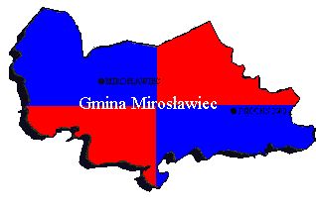

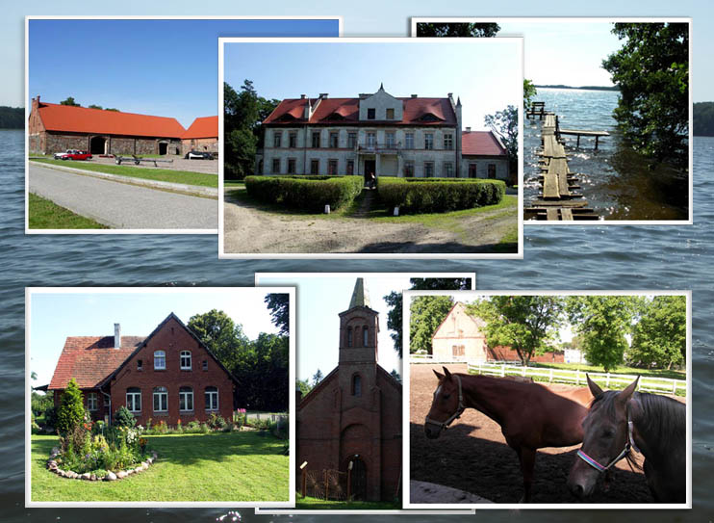


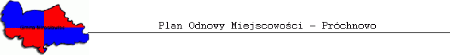
Spis treści:

- Uwarunkowania kulturowe………………………………………………………… 4
  - Rys historyczny.................................................................................................. 4
  - Charakterystyka zabudowy…………………………………………………… 5
  - Spis obiektów chronionych…………………………………………………… 5
    - Spis obiektów prawnie chronionych (wpisanych do rejestru zabytków)……... 5
    - Spis obiektów objętych ochroną konserwatorską…………………………….. 8

- Lokalne wartości środowiska przyrodniczego........................................................... 9
2.1. Warunki geograficzne……………………………………………………………. 9
2.2. Ukształtowanie terenu i formy powierzchni ziemi……………………………… 10
2.3. Warunki klimatyczne……………………………………………………………. 11
2.4. Hydrologia………………………………………………………………………. 12
2.4.1. Wody powierzchniowe………………………………………………………... 12
2.4.2. Wody podziemne……………………………………………………................ 14

3. Waloryzacja flory i fauny………………………………………………………….. 15
3.1. Charakterystyka flory prawnie chronionej, ginącej i zagrożonej wymarciem….. 15
3.2. Charakterystyka fauny prawnie chronionej w rejonie wsi Próchnowa..………... 17

4. Ochrona przyrody……………………………………………………....................... 19
4.1. Natura 2000............................................................................................................ 21
4.2. Charakterystyka zieleni parkowej.......................................................................... 25
4.3. Użytki ekologiczne................................................................................................ 25
4.4. Inne cenne obszary i obiekty.................................................................................. 28

5. Uwarunkowania rozwoju systemów infrastruktury technicznej........................... 28
5.1. Zaopatrzenie w wodę............................................................................................. 28
5.2. Odprowadzanie ścieków........................................................................................ 29
5.3. Zagospodarowanie odpadów................................................................................. 29
5.4. Zasilanie elektroenergetyczne................................................................................ 29
5.5. Zaopatrzenie w gaz i ciepłownictwo...................................................................... 30
5.6. Telekomunikacja.................................................................................................... 30

6. Ludność........................................................................................................................ 30
7. Oświata......................................................................................................................... 32

8. Ochrona zdrowia, opieka społeczna i bezpieczeństwo............................................. 33

9. Rolnictwo i leśnictwo.................................................................................................. 34
9.1. Warunki glebowe................................................................................................... 34
9.2. Struktura obszarowa gospodarstw indywidualnych.............................................. 34

9.3. Ekosystemy leśne................................................................................................... 35

10. Turystyka..................................................................................................................... 35

11. Uproszczona Analiza SWOT...................................................................................... 37

12. Misja i cele strategiczne dla wsi Próchnowo............................................................. 39

13. Ankieta dla potrzeb Planu Odnowy Miejscowości dla Próchnowa
na lata 2007 – 2015 ...................................................................................................... 41

14. Harmonogram wdrażania Planu Odnowy Miejscowości dla Próchnowa
w latach 2007 – 2010 ................................................................................................... 43

15. Szacunkowy kosztorys planowanego przedsięwzięcia na lata 2007 – 2008............ 44
15.1. Kosztorys budowy placu zabaw............................................................................ 44

16. Opis planowanych zadań ze wskazaniem ich wpływu na rozwój miejscowości
z uwzględnieniem zgodności z charakterem i krajobrazem kulturowym
miejscowości................................................................................................................. 45

17. Materiały źródłowe....................................................................................................... 51

- Uwarunkowania kulturowe.
1.1. Rys historyczny.
Próchnowo – (wymieniane, także jako „Borkenow”, niem. „Prochnow” do 1945). Wieś położona około 12 km na południowy – wschód od Mirosławca, na zachodnim brzegu jeziora Wielki Bytyń: 130 m n.p.m.
Próchnowo wymieniane zostało pod datą roku 1337 w „Landbuchu” nowomarchijskim („Neumärkisches Landbuch”, czyli kataster dóbr ziemskich tzw. Nowej Marchii na Pomorzu), jako wieś opustoszała, licząca 64 łany (hufe). Zapis z roku 1349 wspomina o tym, że ze względu na toczące się w latach 1325 – 1335 „wojny pozagraniczne” (m.in. polsko – brandenbursko – krzyżackie) – nieliczni w Próchnowie chłopi uzyskali 4 lata tzw. „wolnizny”, czyli zwolnienia od wszelkich obciążeń na rzecz właściciela dóbr.
Po roku 1368, kiedy to większa część ziemi wałeckiej została w wyniku porozumień polsko – brandenburskich włączona do Królestwa Polskiego, Próchnowo (podobnie jak Piecnik) pozostawało we władaniu margrabiów brandenburskich, jako enklawa na terytorium Królestwa. W roku 1490 zostało przekazane, jako lenno Wedlom z Tuczna. Pod względem administracyjnym Próchnowo do roku 1816 należało do Nowej Marchii, kiedy to włączono je do powiatu wałeckiego.
Przez stulecie (od połowy wieku XVI do połowy XVII) Próchnowo było własnością rodu von Borkke. Za sprawą tego rodu mieszkańcy wsi przyjęli wyznanie ewangelickie. Od połowy XVII wieku właściciele Próchnowa zmieniali się dość często. Były to rody: Anklam, Beckendorff, Borcke, Schmiedeberg.
W drugiej połowie XIX wieku, za sprawą rotmistrza von Reckow’a wybudowano w Próchnowie kościół ewangelicki (z wieżą) w stylu neogotyckim (obecnie pw. Serca Pana Jezusa).
Ze względu na dogodne położenie na wysokim brzegu jeziora Bytyń Wielki, teren Próchnowa nadawał się pod budowę wiatraka, który został wzniesiony w roku 1891 na zamówienie młynarza o nazwisku Garske.

Próchnowo znalazło się w granicach Polski dopiero w 1945 roku. Wieś została zdobyta 11 lutego 1945 roku przez żołnierzy 3 pp z 1 DP im. T. Kościuszki.
Około roku 1939 wieś liczyła 258 mieszkańców i 62 gospodarstwa domowe. Obecnie ma 213 mieszkańców (1999r.).

1.2. Charakterystyka zabudowy.

Wieś Próchnowo ma układ owalenicy, oparty na skrzyżowaniu czterech dróg, jedna z nich stanowi drogę wiejską kończącą się przy jeziorze. W niewielkim stopniu posiada zachowany historyczny układ urbanistyczny. Przeważa tutaj zabudowa jednokondygnacyjna, usytuowana kalenicą do drogi, nakryta wysokim dachem dwuspadowym równoległym do drogi. Domy mają konstrukcję ryglową jednak w przeważającej ilości są murowane, ceglane i otynkowane ze skromnym detalem architektonicznym. Za budynkami mieszkalnymi znajduje się zabudowa gospodarcza często ustawiona w czworobok.
Ciekawym obiektem architektonicznym we wsi jest murowany kościół, który charakteryzuje się użyciem form neoromańskich i neogotyckich z drugiej połowy XIX wieku.

1.3. Spis obiektów chronionych.

1.3.1. Spis obiektów prawnie chronionych (wpisanych do rejestru zabytków).
- Zespół pałacowo – parkowy: pałac, dziedziniec, park, sad i otoczenie kościoła XIX w., nr rej. A – 548 z 28.09.1987 r.
- Pałac, mur., ok. 1894, przebudowany w 1980 roku po przez likwidacja hełmu wieży i
obniżenia jej;
Pałac zbudowany z użyciem form neoklasycystycznych na rzucie prostokąta, dwukondygnacyjny, nakryty dachem dwuspadowym, od północnego zachodu parterowa weranda z tarasem. Budynek posiada skromną dekorację architektoniczną: boniowania, gzymsy.

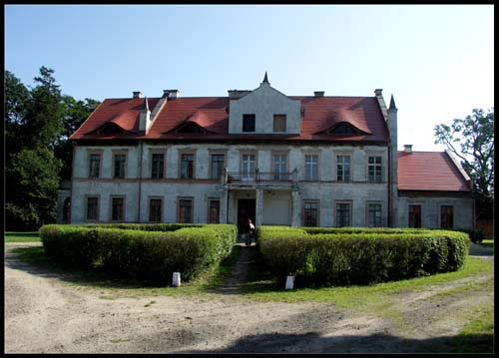
Fot. Widok na pałac w Próchnowie.

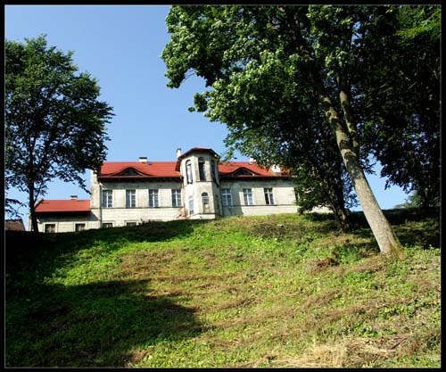
Fot. Widok na pałac od strony jeziora Wielki Bytyń.

- Park krajobrazowy pocz. XIXw.;

Park krajobrazowy o cechach naturalistycznych, schodzący aż do pobliskiego brzegu jeziora Bytyń Wielki.

Jego układ przestrzenny złożony jest z dziedzińca otoczonego ceglano – kamienną zabudową folwarczną i owalnego gazonu przed pałacem dawnego sadu i warzywnika, zadrzewionych skarp i parowów nad brzegiem jeziora. Drzewostan rodzimego pochodzenia: wyróżniają się dwa dęby o cechach pomników przyrody o obwodzie pni: 450 i 600cm.
2. Kościół filialny p.w. Najświętszego Serca Pana Jezusa, mur., k. XIX w., nr rej.
A – 792 z 1997 r.
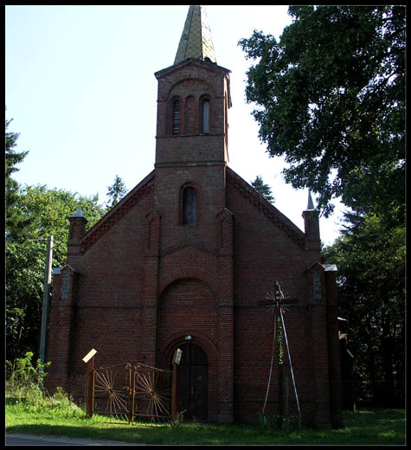

Fot. Widok na Kościół p.w. Najświętszego Serca
Pana Jezusa.

Kościół o charakterystycznej dla tego terenu eklektycznej architekturze inspirowanej neoromanizmem i neogotykiem. Zbudowany z cegły z dodatkiem granitu łamanego, jednonawowy z węższym prezbiterium i dwoma bocznymi kaplicami. Elewacja frontowa z centralnie usytuowaną wieżą nakrytą wysokim ostrosłupowym hełmem. Elewacje ze skromną dekoracją architektoniczną, otwory zamknięte półkoliście, prezbiterium i kaplice nakryte sklepieniami murowanymi, nad nawą strop. Kościół stanowi dominantę architektoniczną wsi i terenów przyległych do niej.

1.3.2 Spis obiektów objętych ochroną konserwatorską.
1. Zespół obiektów folwarku poprzedzającego pałac – 2 poł. XIX w.
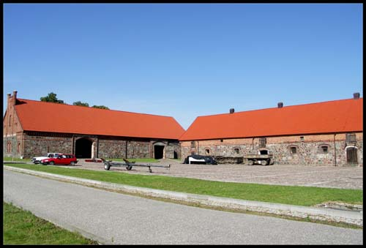

Fot. Widok na zespół obiektów dawnego folwarku w Próchnowie.

- Chlewnia, mur., k. XIX w.
- Stodoła, mur., kam., XIX/XX w.
- Obora, mur., kam., XIX/XX w.
- Magazyn techniczny (dawna stajnia), mur., ok. 1880 r.

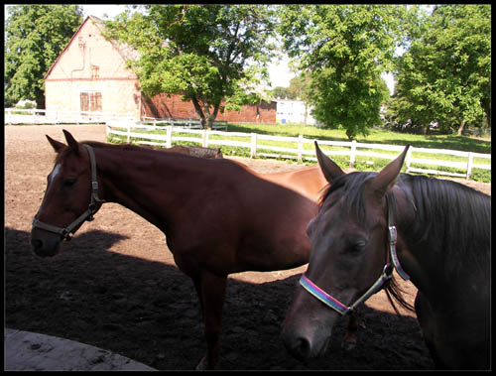
Fot. Widok na konie w Próchnowie

- Dom nr 13, mur., 1900 – 1910 r.
- Dom nr 17, mur., 1909 r.
2. Lokalne wartości środowiska przyrodniczego.

2.1. Warunki geograficzne.
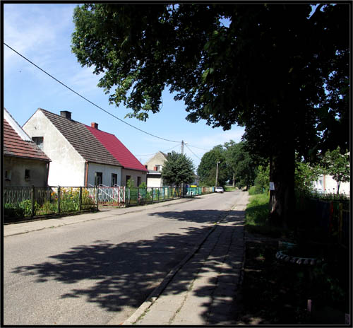
Próchnowo położone jest około 12 km na południowy – wschód od Mirosławca, na zachodnim brzegu jeziora Wielki Bytyń. Do sołectwa prowadzi droga wojewódzka 177, a następnie od Bronikowa droga powiatowa Bronikowo – Próchnowo oznakowana numerem 2310z.

Fot. Widok na wieś Próchnowo wzdłuż drogi powiatowej.

Próchnowo jest położone w urozmaiconej pod względem krajobrazu okolicy, na wysokim brzegu ( od 15 do 17m od lustra wody) jeziora Wielki Bytyń. Urwisty brzeg przecinają liczne jary. Atrakcją turystyczną Próchnowa jest także park krajobrazowy. Jest to rozległy teren dawnego parku przy dworze, pocięty jarami. Znajdują się tam interesujące okazy drzew i krzewów, zarówno krajowych jak i egzotycznych. Występują tam m.in.: buki (obwód do 450 cm), lipy, brzozy, graby, dęby (obwód do 600 cm), tzw. jedlice Douglasa (do 450 cm), żywotniki, modrzewie, a także limby, jodły białe, sosna czarna, leszczyna czerwonolistna, jabłoń jagodowa oraz kasztanowiec japoński.

2.2. Ukształtowanie terenu i formy powierzchni ziemi.

Okolicę Próchnowa zajmuje morena denna falista wznosząca się na wysokość 125 – 140 m n.p.m., z głęboko wciętymi rynnami jeziornymi m.in. Jeziora Wielki Bytyń.

Budowa geologiczna wsi Próchnowo przedstawia poniższy profil geologiczny otworów studziennych:
Próchnowo (b. PGR) – rzędna terenu 132 m n.p.m.

0,0 – 0,2 | gleba | czwartorzęd
0,2 – 2,2 | glina brunatna | czwartorzęd
2,2 – 6,0 | żwir z otoczakami | czwartorzęd
6,0 – 7,0 | piasek średni z otoczakami | czwartorzęd
7,0 – 9,0 | piasek średni | czwartorzęd
9,0 – 11,0 | pospółka | czwartorzęd
11,0 – 13,0 | żwir | czwartorzęd
13,0 – 15,0 | piasek średni | czwartorzęd
15,0 – 19,0 | piasek drobny | czwartorzęd
19,0 – 21,0 | piasek pylasty | czwartorzęd
21,0 – 22,0 | pospółka | czwartorzęd
22,0 – 28,0 | piasek drobny | czwartorzęd
28,0 – 32,0 | pospółka | czwartorzęd
32,0 – 37,0 | żwir | czwartorzęd
37,0 – 38,0 | piasek średni | czwartorzęd
38,0 – 39,0 | piasek drobny | czwartorzęd
39,0 – 41,0 | żwir | czwartorzęd
41,0 – 49,0 | piasek drobny, szary | czwartorzęd

Warstwy wodonośne:
I nawiercona 18,5 – 49,0 m ppt
Zw. Ustabilizowane 18,5 m ppt
Q eksploatacyjne (B) – 20 m³/h, przy S = 0,6 m.

2.3. Warunki klimatyczne.
Według ogólnie przyjętych podziałów Polski na regiony klimatyczne, gmina Mirosławiec znajduje się w regionie klimatycznym VII – środkowopomorskim.
Jest to obszar o klimacie przejściowym pomiędzy strefą chłodniejszego i wilgotniejszego klimatu charakterystycznego dla dzielnicy pomorskiej, a strefą suchego i cieplejszego klimatu, jakim cechuje się dzielnica środkowa – nadnotecka.
Według pomiarów stacji meteorologicznej w Pile:
  - średnia temperatura roczna waha się tu w granicach 7,1ºC-8,7ºC;
  - wilgotność względna powietrza jest wysoka i wynosi 81%;
  - średnia suma opadów wynosi na tym terenie około 650 mm;
  - liczba dni pochmurnych wynosi około 140, pogodnych 40;
  - pokrywa śnieżna zalega tutaj stosunkowo krótko – średnio 45 dni w przedziale od listopada do kwietnia;
  - pod względem opadów jest to najbogatszy rejon w dzielnicy środkowo – nadnoteckiej;
  - przez cały rok występują mgły ze szczególnym natężeniem od października do marca. Bardzo uciążliwe są tzw. „mgły radiacyjne”, poranne, utrzymujące się w zagłębieniach terenu z płytkim zwierciadłem wód gruntowych lub wodą powierzchniową;
  - najczęściej występują tu wiatry zachodnie, przeważają wiatry o prędkości 2-5 m/s i 5-10 m/s
Można wyróżnić obszary o charakterystycznym mikroklimacie. Są to:
  - kompleksy leśne (przeważnie w północno – zachodniej części gminy), występują tu mniejsze prędkości wiatrów, zmniejszona insolacja powierzchni gruntu, mniejsza amplituda temperatur, wydłużony czas zalegania pokrywy śnieżnej i zwiększona wilgotność powietrza;

  - doliny i obniżenia o płytko zalegającej wodzie gruntowej, powodującej zwiększoną wilgotność powietrza. Konfiguracja terenu wpływa na zmienną insolację oraz powstawanie zjawiska inwersji termicznej;
  - tereny otwarte obejmujące użytki rolne, gdzie warunki klimatyczne są przeciętne, zbliżone do przedstawionych w zestawieniu;
  - pagórków morenowych o zmiennej insolacji termicznej w zależności do ekspozycji zbocza i większej dynamice ruchu powietrza;
  - terenów zabudowanych, gdzie zmodyfikowane są elementy obiegu wody i nasłonecznienia, a także odczuwalne są wpływy zanieczyszczenia powietrza.

2.4. Hydrologia

2.4.1. Wody powierzchniowe.

W gminie Mirosławiec znajduje się sześć stosunkowo dużych obszarów bezodpływowych, z tego pięć położonych jest we wschodniej jej części. Trzy obszary bezodpływowe znajdują się w dorzeczu Gwdy i obejmują między innymi teren położony na południe od drogi Bronikowo – Próchnowo, w którego obrębie jest jezioro Książe.
Tabela: Wykaz jezior w sołectwie Próchnowo
Lp. | Nazwa jeziora | Powierzchnia w ha | Objętość wody w tys. m³ | Głębokość w |  | Rzędna zwierciadła wody w m | Zlewnia rzeki
 |  |  |  | max | średni a | Rzędna zwierciadła wody w m | Zlewnia rzeki
1. | Bytyń Wielki | 877,1* | 91.534,9 | 41,0 | 10,4 | 113,4 | Piławka
2. | Głębokie –Mazanowo  Duże  Duże | 14,3 | 1.568,2 | 27,6 | 11,0 | 118,0 | Piławka
3. | Bobkowe -Mazanowo  Małe | 11,0 | 198,0 | 9,7 | 1.8 | 115,6 | Piławka

Jezioro Bytyń Wielki
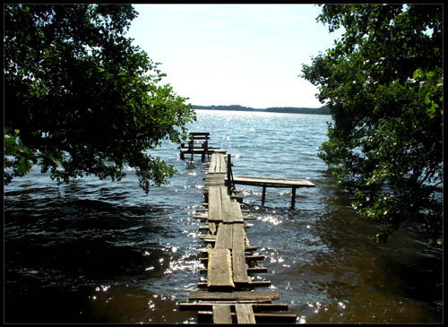
Jezioro Bytyń Wielki leży na terenie trzech gmin: Wałcz, Mirosławiec i Tuczno. Jest największym i najgłębszym z jezior na Pojezierzu Wałeckim. Jego powierzchnia wynosi 847,5 ha. Długość linii brzegowej wynosi ok. 37,6 km i głębokości maksymalnej – 41 m.
Fot. Widok na jezioro Wielki Bytyń.

Na północnym krańcu znajduje się zatoka o długości odpowiednio 1,5 km. Podobna, ale jeszcze dłuższa zatoka znajduje się w południowej części jeziora. W centralnej części jeziora (poza gminą Mirosławiec) są dwie wyspy o łącznej powierzchni nieco ponad 4 ha.
Brzegi jeziora tworzą liczne skarpy porośnięte lasem liściastym, głównie wiekowymi bukami. Na jednym z takich pagórków znajdujących się w północno – wschodniej części Bytynia istniało grodzisko słowiańskie. Wykopaliska ujawniły szczątki po palisadzie i drewnianych budowlach, a także elementy ceramiki z XII w.
Jezioro jest dobrze natlenione w górnych warstwach. Jezioro i jego otoczenie stanowi od kilkunastu lat rezerwat krajobrazowy. Pomimo, że jest to rezerwat, wody tego jeziora są udostępnione dla wędkarstwa i okresowo żeglarstwa. Wokół jeziora istnieje kilka miejscowości, gdzie znajdują się służące udostępnieniu jeziora. Są one zlokalizowane w Drzewoszewie, Nakielnie i stanicy harcerskiej w Próchnówku. Również w porozumieniu z gospodarzami takich wsi, jak: Bytyń, Próchnowo, Jabłonkowo, Nakielno, Marcinkowice i Jamienko można skorzystać z ich domostw oraz stworzyć tam bazę wypadową dla swojej rodziny do odpoczynku i wędkarskich wypraw.

Jezioro Bytyń stanowi również ważny fragment szlaku kajakowego, który bierze swój początek w Wałczu na jeziorze Raduń, stąd z kolei ciekami wodnymi poprzez jeziora Smolno duże, Smolno Małe i Sumile dotrzeć można do Bytynia.

2.4.2. Wody podziemne
Wody podziemne w gminie Mirosławiec występują na jednym lub dwóch warstwach wodonośnych. Prawie cała gmina Mirosławiec, poza niewielkim fragmentem północno – zachodnim położona jest w obrębie czwartorzędowego Głównego Zbiornika Wód Podziemnych (GZWP).
W gminie Mirosławiec można wydzielić cztery strefy występowania I poziomu wód gruntowych. Próchnowo znajduje się w obrębie strefy III, która swym zasięgiem obejmuje tereny wysoczyzny morenowej płaskiej i falistej. Jest to rejon gminy od Jabłonowa do Piecnika oraz od Próchnowa i Hanek przez Bronikowo do granicy z gminą Tuczno. Woda tutaj występuje w piaszczystych przewarstwieniach śródglinowych nie tworząc ciągłego poziomu wodonośnego. Wody śródglinowe występują na zróżnicowanych głębokościach od ok. 2 do 7 m ppt. Przesiąkanie przez grunt jest znacznie wolniejsze niż na terenach sandrowych. Przy intensywnych opadach znaczna część wody odpływa powierzchniowo.

3. Waloryzacja flory i fauny.

3.1. Charakterystyka flory prawnie chronionej, ginącej i zagrożonej wymarciem.

Lp. | Nazwa  gatunku | CZ | PL | PZ | CL  m/b | Lokalizacja | Liczba  stanowisk
Gatunki objęte ochroną ścisłą
1. | Kruszczyk szerokolistny | - | - | - | - | Rezerwat „Jezioro Wielki Bytyń” | 1
2. | Gnieźnik leśny gniadosz | - | - | V | -/2 | oddz. 216, jez. Głębokie | 2
3. | Paprotka zwyczajna | - | - | - | - | Przy jez. Orle, Babkowo, W. Bytyń, Drzewoszewo | 5
4. | Mądzlak psi | - | - | - | - | Na zachodnim brzegu jez. Wielki Bytyń. | 3

Gatunki objęte ochroną częściową
1. | Bluszcz pospolity | - | - | - | - | Hanki, Łowicz Wałecki, Nieradź, Piecnik. | 4
Gatunki ginące i zagrożone wymarciem
1. | Czyściec lekarski | - | - | V | 2/2 | k/jeziora Wielki Bytyń, Orle, Drzewoszewo, k/Orle, oddz.19. | 5
2. | Gnieźnik leśny, gniazdosz | - | - | V | -/2 | Próchnowo – oddz. 76, oddz. 216 j. Głębokie | 4
3. | Gruszyczka okrągłolistna | - | - | V | 2/2 | Przy jez. Wielki Bytyń | 3

4. | Marzanka barwierska | - | - | R | -/3 | 4 stanowiska – Wielki Bytyń j. Orle, Piecnik | 2
5. | Podejźrzon księżycowy | - | - | E | 2/2 | Nad j. Babkowo, Nieradź, oddz. 75 l. Orle. | 1

Objaśnienia:
CZ – Polska Czerwona Księga Roślin (Kaźmierczakowa, Zarzycki 2001),
PL – Lista roślin zagrożonych w Polsce
PZ – Ginące i zagrożone rośliny naczyniowe Pomorza Zach.. i Wielkopolski
CL – Czerwona lista m – Meklemburgii, b – Brandenburgii
Status prawny:
OG – ochrona gatunkowa
Kategoria zagrożeń:
UV – gatunek narażony na wymarcie
V – narażone. Jeśli nie przestaną działać czynniki powodujące zagrożenie, w niedalekiej przyszłości znajdą się w kategorii wymierających na Pomorzu Zach.
E – wymierające, których przeżycie jest mało prawdopodobne, jeśli nadal będą działać czynniki zagrożenia.
R – potencjalnie zagrożone.
1 – gatunki zagrożone wymarciem
2 – gatunki silnie zagrożone
3 – gatunek rzadki.
4 – gatunek o nieokreślonej przynależności.

3.2. Charakterystyka fauny prawnie chronionej w rejonie wsi Próchnowo.
Lp. | Nazwa gatunkowa | Czerwone listy |  |  |  |  | Status ochronny w Polsce | Lokalizacja stanowiska
Lp. | Nazwa gatunkowa | E | PL | PZ | M | B | Status ochronny w Polsce | Lokalizacja stanowiska
Bezkręgowce
1. | Biegacz gajowy | - | - | - | - | - | OG | Oddz. 200, rez. W. Bytyń
2. | Biegacz skórzasty | - | - | - | - | - | OG | Oddz. 192, 200, przy Próchnowie.
3. | Trzmiel gajowy | - | - | - | - | - | OG | Bronikowo, Próchnowo
4. | Trzmiel rudonogi | - | - | - | - | - | OG | Na południe od Próchnowa
 | Szczeżuja wielka | - | E | - | 3 | 3 | OG | Jezioro Wielki Bytyń, Głębokie
Kręgowce
1. | Ropucha szara | - | - | 3 | 3 | 3 | OG | Na terenie całej gminy
2. | Ropucha zielona | - | - | 2 | 2 | 2 | OG | Pomiędzy Piecnikiem a jez. Wielki Bytyń
3. | Żaba jeziorkowa | - | - | 3 | 2 | 2 | OG | Pospolita na terenie całej gminy.
4. | Żaba śmieszka | - | - | 3 | 2 | 2 | OG | Pospolita na terenie całej gminy.
5. | Żaba trawna | - | - | 3 | 3 | 3 | OG | Pospolita na terenie całej gminy.
6. | Żaba moczarowa | - | - | 3 | 3 | 3 | OG | Pospolita na terenie całej gminy.
7. | Żaba wodna | - | - | 3 | 3 | - | OG | Pospolita na terenie całej gminy.
8. | Padalec zwyczajny | - | - | 3 | 3 | 3 | OG | Stwierdzony w jez. Wielki Bytyń.

9. | Grzebiuszka ziemna | - | - | 3 | 3 | 3 | OG | Na południe od Próchnowa
10. | Jeż zachodni | - | - | 3 | 3 | 1 | OG | W dolinach rzek i przy jeziorach UE – 96;

Ptaki
1. | Brzegówka | - | - | 3 | 3 | 3 | OG | Lęgowa - Próchnowo
2. | Dzwoniec | - | - | - | - | - | OG | Lęgowy – Próchnowo
3. | Łabędź niemy | - | - | - | - | - | OG | Wielki Bytyń
4. | Muchołówka mała | - | - | 3 | 4 | 4 | OG | przy jez. Głębokim
13. | Zimorodek | - | - | 3 | 3 | 2 | OG | Lęgowy – nad jeziorem Wielki Bytyń.
Ssaki
1. | Borowiec wielki | - | - | 2 | 3 | 3 | OG | k. jez. W. Bytyń
2. | Jeż zachodni | - | - | 3 | 3 | 4 | OG | Pospolity

Objaśnienia:
E – Europejska Czerwona lista zwierząt i roślin zagrożonych wyginięciem w
skali światowej.
PL – Lista roślin zagrożonych w Polsce
PZ – Ginące i zagrożone rośliny naczyniowe Pomorza Zach. iWielkopolski
M – Czerwona lista zwierząt Meklemburgii – Przedpomorza
B – Czerwona lista zwierząt Brandenburgii
Status prawny:
OG – ochrona gatunkowa

Kategoria zagrożeń:
VU – gatunek narażony na wymarcie
0 – gatunki wymarłe lub zaginione
1 – gatunki zagrożone wymarciem
2 – gatunki silnie zagrożone
3 – gatunki zagrożone
4 – gatunek o nieokreślonej przynależności.

4. Ochrona przyrody.

Około trzech kilometrów od Bronikowa ( na południowy – wschód) zlokalizowany jest rezerwat przyrody „Wielki Bytyń”, który wchodzi w skład Obszaru Chronionego Krajobrazu „ Pojezierze wałeckie i Dolina Gwdy”.

Charakterystyka Rezerwatu przyrody „Wielki Bytyń”
Forma ochrony  i nazwa | Rezerwat przyrody „Wielki Bytyń”
Podstawa prawna | Zarządzenie MOŚZNiL z dn. 11.05.1989 r. (MP nr 17 poz. 120 z 1989 r.)
Lokalizacja | N-ctwo Mirosławiec, N-ctwo Wałcz, N-ctwo Tuczno, pow. łączna 1826,55 ha. W granicach gminy Mirosławiec położona jest jedynie północna część tego rezerwatu (ok 1/3 powierzchni całego).
Cel ochrony | Zachowanie wartości przyrodniczych i swoistych cech krajobrazu
Opis walorów przyrodniczych obiektu | Obiekt posiada bardzo duże walory przyrodnicze – mozaika siedlisk, biotopów i ekosystemów przy dominującym wpływie dużego, głębokiego polodowcowego jeziora. W granicach rezerwatu z gat. fauny występują bielik, kanie, rybołów, żółw błotny, sielawa, szczeżuja wielka, wydry, bobry. Na wyspach lęgi wyprowadzają nurogęsi i gągoły. W okresie migracji zatrzymują się tutaj m.in. łabędź krzykliwy, nur rdzawoszyi.

Ocena walorów | Ponadregionalne – zwłaszcza krajobrazowe.
Dyrektywa  siedliskowa | Gatunki: kumak nizinny, jaszczurka zwinka, borowiec wielki, bóbr, wydra  Zbiorowiska: twarde oligo-mezotroficzne wody z roślinnością bentosową formacji tzw. „łąk ramienicowych”, las bukowy Luzulo pilosae-Fagetum.
Dyrektywa ptasia | Bielik, rybołów, muchołówka mała, zimorodek, dzięcioł czarny.
Konwencja  Berneńska | Jaszczurka zwinka, kumak nizinny, ropucha szara, nur rdzawoszyi, łabędź krzykliwy, bielik, rybołów, zimorodek, dzięcioł szary, muchołówka mała, trzciniak, sowa uszata, puszczyk, kowalik, borowiec wielki, wydra.
Konwencja  Ramsar | Nie
Zagrożenia | Wzrost wykorzystania rekreacyjnego kąpieliska, sporty wodne, rozbudowa osiedli bez odpowiedniej infrastruktury, brak uregulowanej gospodarki wodno – ściekowej w zlewni jeziora (Jabłonkowo, Jabłonowo, Próchnowo, Drzewoszewo).
Wskazania  konserwatorskie i planistyczne | Utrzymać status rezerwatu, włączyć w granice obszaru NATURA 2000.  Rezerwat nie posiada obowiązującego planu ochrony.

4.1. Natura 2000
Europejska sieć ekologiczna NATURA 2000 jest krokiem Unii Europejskiej w kierunku trwałego zabezpieczenia zasobów przyrodniczych na obszarze państw członkowskich. Dlatego Rada Ministrów ratyfikowała m.in. następujące dyrektywy:
- Dyrektywa Rady 92/43/EWG z dnia 21 maja 1992 r., w sprawie siedlisk naturalnych oraz dzikiej fauny i flory, tzw. Dyrektywa Siedliskowa.
- Dyrektywa 79/409/EWG z dnia 2 kwietnia 1997 r., w sprawie ochrony dziko żyjących ptaków, tzw. Dyrektywa Ptasia.
Mają one na celu powstanie wspólnej europejskiej sieci terenów chronionych, na którą składają się:
  - obszary specjalnej ochrony – ptaków,
  - specjalne obszary ochrony – siedlisk,

Tabela: Specjalne obszary ochrony siedlisk na terenie gminy Mirosławiec
Typ | Kod obszaru | Nazwa obszaru | Powierzchnia (ha)
B | PLH320045 | Mirosławiec | 4428,2 ha
B | PLH320011 | Jezioro Wielki Bytyń | 2011,147 ha

Ogólna charakterystyka obszaru:
„ MIROSŁAWIEC”

Obszar stanowi fragment lasów Wałeckich. Ponad połowę obszaru zajmują zbiorowiska leśne: drzewostan iglasty i mieszany (z przewagą sosny) na średniożyznych i żyznych siedliskach, oraz drzewostan bukowy i dębowy w okolicach jeziora "Wielki Betyń" oraz wsi Orle. Prawie połowa zbiorowisk pochodzi z zalesień gruntów porolnych. Dużą część użytków rolnych w regionie stanowią łąki i pastwiska, a znaczną rolę odgrywa hodowla bydła. W granicach obszaru występują też jeziora i cieki. Obszar, który zasiedla

stado żubrów wynosi około 5000 ha położonych na terenie obrębu Nieradź w leśnictwach: Hanki, Piecnik, Betyń, Górnica i Lipie.

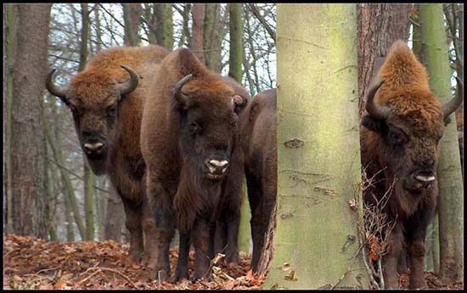
Obszar penetrowany przez żubry zależny jest od pory roku. W okresie jesienno-zimowym większość czasu spędzają w okolicach wsi
Próchnowo, Próchnówko i Bronikowo.

Fot. Widok na stado żubrów.

W tym okresie tworzą stado złożone z kilkunastu osobników. Obserwowane w 2003 roku stado liczyło 16 żubrów, w którym można było wyróżnić 4 dorosłe byki. Gdy nie ma pokrywy śnieżnej najczęściej można je spotkać w okolicach wsi Próchnowo. Rozległe pola oraz bliskość lasów powodują, iż teren ten jest dla żubrów bardzo atrakcyjny, na polach ustają prace związane z rolnictwem, dlatego nie są one zbytnio niepokojone. Wiosną, gdy rozpoczynają się prace polowe, żubry przenoszą się w bardziej spokojne miejsca (m.in. nieużytki rolne) w okolicach wsi Piecnik, Toporzyk, Laski Wałeckie.

Ogólna charakterystyka obszaru:
„JEZIORO WIELKI BYTYŃ”

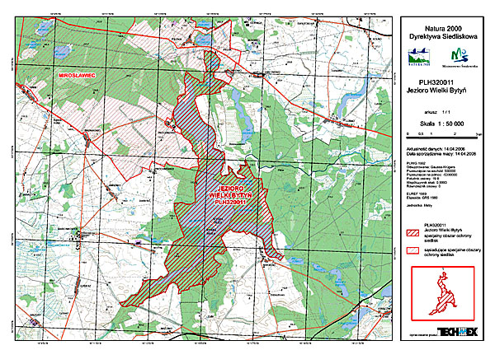

Duże jezioro (gł. 41m, pow. 877 ha) położone w głębokiej rynnie, o nieregularnej linii brzegowej, ze skarpami do 30 m, pociętej licznymi parowami i wąwozami porośniętymi lasami z dużym udziałem starych buczyn w obniżeniach w pobliżu potoków wpadających do jeziora krajobraz urozmaicają bagna i torfowiska. Około 45% rezerwatu stanowią wody (Jez. Wielki Bytyń z zatokami Mała Krępa, Nakielska Łęka i Zdobowska Łęka oraz Jez. Bytyniec). W krajobrazie rezerwatu powierzchniowo dominują lasy, często o charakterze starodrzewi, z sędziwymi okazami buka i dęba. Duży areał zajmują kwaśne buczyny niżowe Luzulo pilosae-Fagetum, wśród których rozwinęły się na glebach uboższych acydofilne dąbrowy Calamagrostio-Quercetum w odmianie zachodniopomorskiej. Najżyźniejsze gleby rezerwatu są porośnięte przez łęgi i olsy Ribo nigri-alnetum i Fraxino-Alnetum. Dużą osobliwością geobotaniczną rezerwatu są źródliska z rzeżuchą gorzką, śledziennicą skrętolistną i turzycą rzadkokłosą.

4.2. Charakterystyka zieleni parkowej.

Park w trakcie inwentaryzacji w sezonie 2002/2003 r. na terenie Próchnowa.

Lp. | Lokalizacja  Nr rej. zabytków | Nazwa i rodzaj parku,  powierzchnia | Opis parku
1. | Próchnowo  Dz. geod. 83/3  Nr 548 z dn. 26.10.1982r. dec. WKZ – 5340/Dec-4/87 | Park dworski pow. ok. 4,00 ha | Krajobrazowy; aktualnie zaniedbany, silnie opanowany przez sukcesję lasu.  Opis flory: Runo parku zdominowane przez gatunki leśne (żyzna buczyna) w drzewostanie dominują gatunki rodzime: buki zwyczajne, dęby szypułkowe, klony zwyczajne i lipy drobnolistne oraz świerk pospolity i modrzew europejski. W ruinie m.in. śnieżyczka przebiśnieg i bluszcz pospolity.

4.3. Użytki ekologiczne
Wokół sołectwa Próchnowo oraz na terenie leśnictwa Wielki Bytyń obszarami cennymi pod względem przyrodniczym są liczne użytki ekologiczne.

Do najciekawszych należą:
Forma ochrony i  nazwa | Użytek ekologiczny  Brak nazwy
Podstawa prawna | Uchwała nr XII/58/95 Rady Gminy i Miasta Mirosławiec z dn. 28.12.1995r
Lokalizacja | Oddz. 286b L-ctwo Wielki Bytyń, N-ctwo Mirosławiec.
Cel ochrony | Zachowanie nieleśnych zbiorowisk wilgotnych łąk.
Opis walorów  przyrodniczych  obiektu | Pas wilgotnych łąk okresowo zalewanych, na terenie jeziora Drzewoszewo – miejsce występowania rzekotki, gronostaja, żerowisko bobrów. W przeszłości użytkowane aktualnie podlegają sukcesji w kierunku olsów.
Ocena walorów | Regionalne

Dyrektywa  siedliskowa | rzekotka drzewna, bóbr, kumak nizinny.
Dyrektywa ptasia | Nie
Konwencja  Berneńska | rzekotka drzewna, bóbr, kumak nizinny, gronostaj, ropucha szara, dziwonia.
Konwencja  Ramsar | Nie
Zagrożenia | Zanik użytkowania, składowanie odpadów pozrębowych z sąsiednich wydzieleń leśnych.
Wskazania  Konserwatorskie i  planistyczne | Utrzymać ochronę.

Forma ochrony i  nazwa | Użytek ekologiczny  Brak nazwy
Podstawa prawna | Uchwała nr XII/58/95 Rady Gminy i Miasta Mirosławiec z dn. 28.12.1995r
Lokalizacja | Oddz. 287a L-ctwo Wielki Bytyń, N-ctwo Mirosławiec
Cel ochrony | Zachowanie nieleśnych zbiorowisk wilgotnych łąk.
Opis walorów  przyrodniczych  obiektu | Pas wilgotnych łąk okresowo zalewanych, na terenie jeziora Drzewoszewo – miejsce występowania rzekotki, gronostaja, żerowisko bobrów. W przeszłości użytkowane aktualnie podlegają sukcesji w kierunku olsów.
Ocena walorów | Regionalne
Dyrektywa  siedliskowa | Torfowisko wysokie samodzielnie odbudowujące się, torfowce, kumak nizinny, rzekotka drzewna, ropucha szara.
Dyrektywa ptasia | Nie
Konwencja  Berneńska | Rzekotka drzewna, bóbr, kumak nizinny, gronostaj, krakwa.
Konwencja  Ramsar | Nie
Zagrożenia | Zanik użytkowania, składowanie odpadów pozrębowych z sąsiednich wydzieleń leśnych.
Wskazania  Konserwatorskie i  planistyczne | Utrzymać ochronę.

Forma ochrony i  nazwa | Użytek ekologiczny  Brak nazwy
Podstawa prawna | Uchwała nr XII/58/96 Rady Gminy i Miasta Mirosławiec z dn. 28.12.1995r
Lokalizacja | Oddz. 216d L-ctwo Wielki Bytyń, N-ctwo Mirosławiec
Cel ochrony | Zachowanie torfowiska niskiego.
Opis walorów  przyrodniczych  obiektu | Małe torfowisko niskie ciągnące się wzdłuż meandrującego strumienia zasilającego jezioro Głębokie, w części wschodniej dobrze wykształcona roślinność szuwarowa, w części środkowej inicjalne stadia olsów. Stanowiska: listera jajowata. Siedlisko płazów – kumaka nizinnego, żaby trawnej.
Ocena walorów | Regionalne
Dyrektywa  siedliskowa | kumak nizinny
Dyrektywa ptasia | Nie
Konwencja  Berneńska | Kumak nizinny, żaba trawna.
Konwencja  Ramsar | Nie
Zagrożenia | Zręby w sąsiednich drzewostanach.
Wskazania  Konserwatorskie i  planistyczne | Utrzymać ochronę, ograniczać sukcesję.

4.4. Inne cenne obszary i obiekty.

Symbol | Opis obszaru
OC - 6 | Lokalizacja: Aleja przydrożna wzdłuż drogi Bronikowo – Próchnowo.  Skład gatunkowy: klon zwyczajny, jesion wyniosły, dąb szypułkowy, długość alei 1810 m, obwód: 175 – 308 cm.  Walory biocenotyczne: Dobrze zachowany układ, część drzew wymagać będzie zastąpienia. Istotna rola w krajobrazie i jako element przeciwerozyjny.
OC - 6 | Lokalizacja: Śródpolne zadrzewienia wzdłuż drogi gruntowej na południowy – wschód od drogi Bronikowo – Próchnowo.  Skład gatunkowy: klon zwyczajny, jesion wyniosły, dąb szypułkowy, długość alei 1410 m, obwód: 175 – 308 cm.  Walory biocenotyczne: W części północnej odcinki luk, część drzew wymagać będzie zastąpienia. Istotna rola w krajobrazie i jako element przeciwerozyjny.
5. Uwarunkowania rozwoju systemów infrastruktury technicznej.

5.1. Zaopatrzenie w wodę.

W Próchnowie funkcjonuje lokalne ujęcie wody, znajdujące się w byłym Państwowym Gospodarstwie Rolnym, obecnie będącym własnością „Eko – Młynu” w Wałczu. Również mieszkańcy korzystają z ze studni indywidualnych.

  - Odprowadzanie ścieków.
Na terenie wsi Próchnowo brak jest zbiorowego systemu kanalizacji i oczyszczalni ścieków. Gospodarstwa wiejskie posiadają szamba bezodpływowe.
Gospodarkę ściekową na terenie gminy (w tym Próchnowa) przewiduje się rozwiązać rozpatrując dwa warianty:
Wariant I – system grawitacyjno-pompowy z odprowadzeniem ścieków sanitarnych do jednej centralnej oczyszczalni w Mirosławcu i budując kanały grawitacyjne o łącznej długości ok. 16,0 km., przepompownię ścieków: P – 5 w Próchnowie i rurociągów tłocznych o łącznej długości około 30,1 km.
Wariant II – lokalne układy kanalizacji sanitarnej z oczyszczalniami ścieków, obsługujące zlewnie grawitacyjne w poszczególnych miejscowościach
W tym systemie przewiduje się budowę oczyszczalni ścieków w Bronikowie, z podłączeniem Jadwiżyna, Kolonii i wsi Hanki oraz Próchnowa (ze względu na brak odbiornika ścieków oczyszczonych).

  - Zagospodarowanie odpadów.
Wywozem i utylizacją odpadów stałych na terenie sołectwa zajmuje się firma Spółka Robót Publiczno-Drogowych z siedzibą w Mirosławcu. Każda posesja ma pojemnik na śmieci, który jest opróżniany raz na dwa tygodnie lub wedle potrzeb. Składowisko odpadów stałych usytuowane jest przy trasie między Mirosławcem, a Mirosławcem Górnym.

  - Zasilanie elektroenergetyczne.
Miasto i gmina Mirosławiec zasilane są w energię elektryczną z Głównego Punktu Zasilania położonego przy drodze do Tuczna. Do GPZ doprowadzona jest linia wysokiego napięcia WN 110 kV z kierunku Wałcza.
Odbiorcy na terenie gminy korzystają z energii elektrycznej poprzez system linii średniego napięcia SN 15 kV oraz linii niskiego napięcia NN po transformacji w stacjach transformatorowych

  - Zaopatrzenie w gaz i ciepłownictwo.

Przez teren gminy przebiega gazociąg wysokiego ciśnienia DN 260 mm Krobia – Szczecin. Jednak z zasilania gazem przewodowym korzystają jedynie mieszkańcy Mirosławca i Mirosławca Górnego. Mieszkańcy Próchnowa, korzystają z gazu w butlach.
W sołectwie Próchnowo nie ma systemów ciepłowniczych. Mieszkańcy korzystają z ogrzewań lokalnych.

  - Telekomunikacja.

Na terenie gminy funkcjonują automatyczne centrale telefoniczne sprzężone z liniami podziemnymi i napowietrznymi oraz światłowodowymi.
W ostatnich latach rozwinięta została sieć telefonii komórkowej, których słupy przekaźnikowe znajdują się w kilku miejscach gminy i stanowią istotne zaburzenie w krajobrazie gminy.
6. Ludność

Liczba ludności w latach 2000 - 2006

Rok | Liczba mieszkańców
2000 | 213
2001 | 212
2002 | 216
2003 | 219
2004 | 209
2005 | 202
2006 | 202

Struktura wiekowa Próchnowa

Przedział wiekowy | Liczba mieszkańców
Od 0 – 3 lat | 7
Od 4 – 6 lat | 11
Od 7 – 13 lat | 17
Od 14 – 16 lat | 5
Od 17 – 25 lat | 36
Od 26 – 35 lat | 34
Od 36 – 55 lat | 54
Powyżej 56 lat | 38
Razem: | 202

7. Oświata

Dzieci z terenu sołectwa Próchnowo uczęszczają do Przedszkola Samorządowego w Mirosławcu oraz Zespołu Szkół obejmującego Szkołę Podstawową oraz Gimnazjum w Piecniku. W roku szkolnym 2006/2007 do Zespołu Szkół w Piecniku uczęszczało 12 uczniów z Próchnowa. Młodzież dojeżdża do szkół ponad gimnazjalnych w Wałczu i Kaliszu Pomorskim. W ramach poprawienia dostępności do edukacji w sołectwie Próchnowo, przewiduje się uruchomienie świetlicy wiejskiej jako placówki kulturalno – oświatowej.
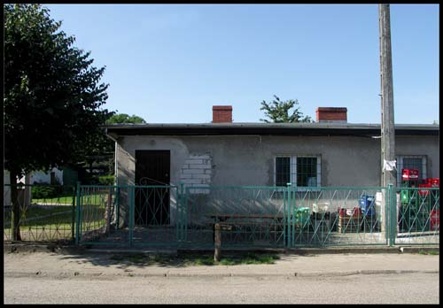
Fot. Widok na budynek świetlicy wiejskiej w Próchnowie.

Tabela: Liczba uczniów z Próchnowa uczęszczająca do ZS w Piecniku.
Rok szkolny | Zespół Szkół w Piecniku
Rok szkolny | Liczba uczniów.
2004/2005 | 22
2005/2006 | 17
2006/2007 | 12

8. Ochrona zdrowia, opieka społeczna i bezpieczeństwo.

Mieszkańcy sołectwa Próchnowo na szczeblu podstawowym korzystają z opieki medycznej w Przychodni Zdrowia w Mirosławcu. W gminie funkcjonują też 3 apteki (dwie zlokalizowane w Mirosławcu i jedna w Mirosławcu Górnym). Transport medyczny zabezpiecza karetka z Tuczna, która jest włączona w powiatową sieć karetek pogotowia. W przypadku poradnictwa specjalistycznego można korzystać z usług ośrodków zdrowia oraz szpitali w mieście powiatowym Wałcz. W ramach poradnictwa specjalistycznego również w Przychodni Zdrowia w Mirosławcu prowadzone są dyżury oraz wstępne badania przez lekarzy specjalistów.
Zadania pomocy społecznej realizuje Miejsko-Gminny Ośrodek Pomocy Społecznej, który funkcjonuje od 1990 roku.
Nad bezpieczeństwem publicznym w całej gminie Mirosławiec pieczę sprawuje Posterunek Policji, który podlega bezpośrednio pod Komendę Powiatową Policji w Wałczu. Bezpieczeństwa strzegą również strażacy z Ochotniczej Straży Pożarnej w Mirosławcu, Bronikowie oraz Piecniku, którzy dysponują sprzętem m.in. do udzielania ratownictwa medycznego. W celu zwiększenia bezpieczeństwa publicznego w latach 90-tych powołano, także Straż Miejską, która działa w ramach struktur UG i M Mirosławiec.

9. Rolnictwo i leśnictwo

  - Warunki glebowe.

Na terenie Próchnowa dominują gleby wykształcone na utworach gliniastych o różnym stopniu spłaszczenia. Na płaskich powierzchniach wysoczyzny morenowej występują gleby brunatne właściwe w otoczeniu gleb brunatnych kwaśnych, którym w naturalnych warunkach odpowiadają siedliska lasów liściastych i mieszanych. Niemal w całości użytkowane są rolniczo.
W zależności od warunków lokalnych klasyfikowane są do kompleksu pszennego dobrego, wadliwego lub pszenno żytniego, do III i IV klasy bonitacyjnej. Ich największe powierzchnie występują w rejonie miejscowości Próchnowo, Bronikowo i Jabłonowo.
Największą powierzchnię gruntów rolnych zajmują gleby płowe. Powstają one na stokach o dużym nachyleniu. Efektem oddziaływania wód gruntowych jest dwudzielność ich profilu przejawiająca się w uziarnieniu (spiaszczenie głównego poziomu) oraz płowej barwie.
Najczęściej zaliczane są do kompleksu żytniego dobrego i bardzo dobrego, do IV klasy bonitacyjnej. Otaczają one wcześniej wymienione gleby w rejonie Próchnowa i Bronikowa.

  - Struktura obszarowa gospodarstw indywidualnych.

Na terenie gminy Mirosławiec użytki rolne są we władaniu dwóch sektorów: publicznego i prywatnego. Sektor publiczny stanowią jednostki państwowe: Agencja Własności Rolnej Skarbu Państwa (AWRSP) z siedzibą w Pile oraz Nadleśnictwo Mirosławiec. Agencja przejęła grunty i majątek po byłym PGR między innymi w Próchnowie. Obecnie znaczna część tych gruntów jest własnością Zakładu Rolno – Przemysłowego „EKO-MŁYN”.

  - Ekosystemy leśne

W okolicy Próchnowa spotyka się fragmenty silnie zniekształconych masowym i wielopokoleniowym udziałem sosny lasów w typie Fago-Quercetum petraeae (kwaśna dąbrowa pomorska). Oprócz sosny dominującymi gatunkami drzew są buki i dęby. Siedliska buczyny występują między innymi na stokach rynien jezior Wielki Bytyń, Babkowo i Głębokie. Dobrze zachowane postacie kwaśnej buczyny znajdują się na południe od Próchnowa i w okolicy jezior Babkowo i Głębokie.
Jednak większość terenu wokół Próchnowa stanowią obszary bezleśne, wykorzystywane rolniczo.
Przeważająca część powierzchni leśnej stanowią Lasy Państwowe należące do Nadleśnictwa Mirosławiec.
10. Turystyka

Wieś Próchnowo nie dysponuje w tej chwili żadną infrastrukturą turystyczną. Próchnowo jest wsią o charakterze rolniczym, ale posiada potencjał, aby rozwijać się pod względem turystycznym. Bliskość jeziora Wielki Bytyń stanowi zdecydowany walor tego sołectwa. W przyszłości planuje się utworzenie w Próchnowie kąpieliska nad jeziorem Wielki Bytyń. W chwili obecnej istnieją jedynie dzikie plaże. Potencjalny turysta może liczyć na życzliwość mieszkańców i możliwość wypoczynku w gospodarstwie agroturystycznym, które na terenie sołectwa jest prowadzone przez Marię Babulę. Gospodarstwo jest w posiadaniu trzech pokoi gościnnych, zapewnia 11 miejsc noclegowych. Atrakcją tego typu wczasów jest możność wędkowania i grzybobrania.

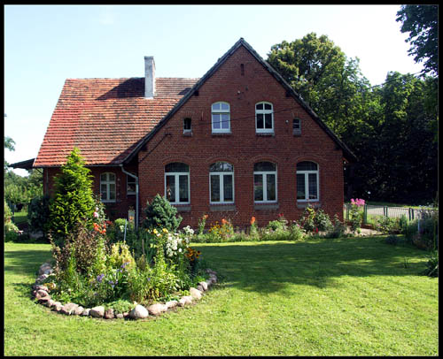

Fot. Widok na budynek gospodarstwa agroturystycznego Marii Babuli w Próchnowie.

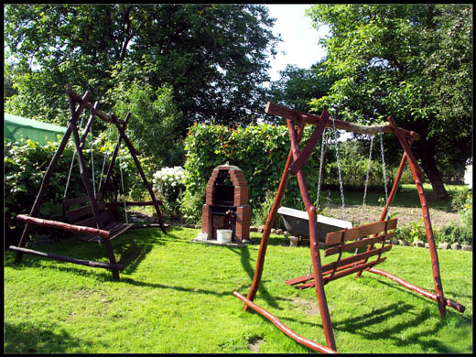
Fot. Widok na ogród w gospodarstwie Marii Babuli.

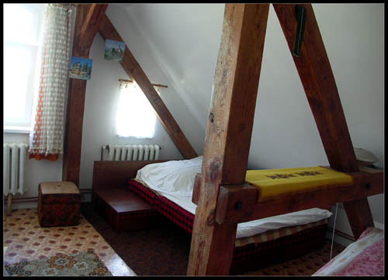
Fot. Widok na pokój gościnny w gospodarstwie agroturystycznym.

11. Uproszczona Analiza SWOT

Mocne strony
- Potencjał do rozwoju działalności turystycznej i agroturystycznej w oparciu o walory krajoznawcze i historyczne.
- Walory przyrodnicze (lasy, jeziora, obiekty objęte ochroną).
- Potencjalne tereny pod inwestycje.
- Potencjał ludzki (prężnie działająca rada Sołecka, otwarta społeczność zamieszkująca sołectwo).
Słabe strony
- Drobna infrastruktura sportowo-rekreacyjna (tylko boisko).
- Zły stan dróg we wsi, brak chodnika i odwodnienia drogi.
- Brak infrastruktury technicznej: kanalizacja, gaz.
- Emigracja młodych ludzi, starzenie się społeczeństwa.
- Brak szerokopasmowego dostępu do Internetu.

Szanse
- Wzrost popytu na ofertę turystyczną (promocja w mediach, Internecie).
- Zwiększenie się dostępności do kapitałów i środków pomocowych, w tym pochodzących z Unii Europejskiej.
- Migracja ludności z terenów zurbanizowanych na tereny wiejskie – migracja zawodowa, letniskowa i emerytalna.
- Dokształcanie społeczeństwa.
- Rozwój infrastruktury technicznej oraz sportowo – rekreacyjnej.
Zagrożenia
- Dewastacja środowiska oraz rozwinięcie silnej pozycji konkurencyjnej ościennych gmin w sektorze turystycznym.
- Odpływ wykształconego kapitału ludzkiego (migracja młodzieży do dużych miast)
- Starzenie się społeczeństwa.
- Rosnące bezrobocie – degradacja społeczeństwa (patologie, przestępczość).

12. Misja i cele strategiczne dla wsi Próchnowo.

„Wieś zapewniająca poprawę jakości życia mieszkańców, atrakcyjna pod względem turystycznym, dająca zatrudnienie jej mieszkańcom, kultywująca tradycję, dbająca o swój potencjał przyrodniczy oraz bezpieczna z rozwiniętą infrastrukturą techniczną.”

Cele strategiczne

Realizacja określonej misji wymaga dokładnego sprecyzowania celów strategicznych, które są gwarancją realizacji zadań zmierzających do spełnienia wyznaczonej dla sołectwa Próchnowo misji.
Cel strategiczny I
Wzrost atrakcyjności poprzez właściwe zagospodarowanie przestrzeni publicznej.
Cel ma służyć zaspokojeniu potrzeb społecznych, kulturalnych oraz rekreacyjnych mieszkańców wsi. Osiągnięcie powyższego stanu będzie możliwe poprzez realizację poniższych zadań:
- Dokończenie remontu świetlicy, poprzez:
- remont fundamentów oraz elewacji budynku;
- wyposażenie świetlicy (zakup sprzętu komputerowego, mebli, sprzętu agd i
rtv, gier edukacyjnych, sprzętu sportowego).
- Budowa placu zabaw, poprzez:
- zakup odpowiednich urządzeń (huśtawek, karuzeli, zestawu do koszykówki, zestawu dwuwieżowego),
- ustawienie ławek oraz kosza na śmieci.
- Zagospodarowanie plaży z budową pomostu, poprzez:
- oczyszczenie brzegu jeziora przeznaczonego pod kąpielsko;
- przygotowanie terenu pod plażę (nawóz piasku);
- zagospodarowanie terenu (ustawienie ławek, koszy na śmieci, sanitariatów,
lamp świetlnych).

- Zapewnienie mieszkańcom wsi stałego dostępu do sieci komputerowej, poprzez:
- budowę społeczeństwa informacyjnego,
- zapewnienie publicznego punktu dostępu do Internetu.

Cel strategiczny II
Wzrost bezpieczeństwa na wsi oraz modernizacja infrastruktury technicznej.
Określony cel ma służyć przede wszystkim poprawie bezpieczeństwa na obszarach wiejskich, co w znacznym stopniu wpłynie na wzrost jakości życia na wsi.
Cel ten zostanie osiągnięty dzięki realizacji następujących zadań:
- Przejęcie wodociągu przez gminę.
- Kanalizacja wsi.

Cel strategiczny III

Wspieranie rozwoju turystyki oraz zachowanie dziedzictwa kulturowego.

Cel zostanie osiągnięty poprzez promocję walorów turystycznych obszaru, a także odbudowę i poprawę stanu dziedzictwa kulturowego i przyrodniczego wsi. Realizacja określonych zadań przyczyni się do wzrostu atrakcyjności turystycznej wsi Próchnowo.
- Promowanie i szerzenie agroturystki.
- Organizacja imprez sportowych i kulturalnych.
- Propagowanie działalności Koła Gospodyń Wiejskich.

Cel strategiczny IV

Wspieranie rolnictwa oraz działalności gospodarczej z utrzymaniem i ochroną walorów przyrodniczych.
Określony cel ma głównie służyć rozwojowi rolnictwa, jak również spowodować wzrost przedsiębiorczości z wykorzystaniem i poszanowaniem naturalnych zasobów przyrodniczych miejscowości.

Stworzenie lepszych warunków życia i co za tym idzie zwiększenie dochodów mieszkańców wsi byłoby możliwe poprzez doprowadzenie do dywersyfikacji prowadzonej działalności rolniczej oraz stworzenie warunków rozwoju działalności pozarolniczej.

Przedstawione powyżej cele strategiczne wiążą się z realizacją zadań wspierających rozwój obszarów wiejskich, tworzenie warunków do przekształceń w rolnictwie, powstania różnorodnej, wielokierunkowej działalności gospodarczej oraz alternatywnych źródeł utrzymania na wsi. Ponadto zapewniają one stałą poprawę warunków życia, zamieszkania i bezpieczeństwa mieszkańców. Wpływają również na promocję turystyki wiejskiej i agroturystyki poprzez wykorzystanie potencjału turystycznego, historycznego i przyrodniczego.

12. Ankieta dla potrzeb Planu Odnowy Miejscowości dla Próchnowa na lata 2007-2015.

W 2007 roku w Próchnowie odbyło się zebranie z mieszkańcami wsi, podczas którego została przeprowadzona ankieta dla potrzeb Planu Odnowy Miejscowości 2007-2015..
Ankieta składała się z 6 punktów z planowanymi inwestycjami dla wsi Próchnowo:
1. Stały dostęp do Internetu:
- Budowa społeczeństwa informacyjnego
- Publiczny punkt dostępu do Internetu
2. Przejęcie wodociągu przez gminę.
3. Kanalizacja wsi.
4. Budowa placu zabaw.
5. Zagospodarowanie plaży z budową pomostu.
6. Dokończenie remontu świetlicy.

Wyniki ankiety:
Nazwa zadania | Liczba osób, które oddały głos na daną inwestycję | Liczba uzyskanych punktów | Miejsce w rankingu
Stały dostęp do Internetu  - Budowa społeczeństwa informatycznego  - Publiczny punkt dostępu do Internetu | 14 | 38 | II
Przejęcie wodociągu przez gminę. | 8 | 12 | V
Kanalizacja wsi. | 20 | 46 | I
Budowa placu zabaw. | 5 | 8 | VI
Zagospodarowanie plaży z budową pomostu. | 10 | 16 | IV
Dokończenie remontu świetlicy. | 12 | 20 | III

Priorytetowymi inwestycjami dla mieszkańców Próchnowa okazały się:
- Kanalizacja wsi.
- Stały dostęp do Internetu:
- Budowa społeczeństwa informacyjnego.
- Publiczny punkt dostępu do Internetu.
3. Dokończenie remontu świetlicy (wraz z wyposażeniem).

Mieszańcy zgłosili również inne ważne dla wsi zadania:
- Remont wieży kościelnej;
- Remont drogi do Próchnowa;

14. Harmonogram wdrażania Planu Odnowy Miejscowości dla Próchnowa w latach
2007 – 2015.

Lp. | Rodzaj projektu | Czas  realizacji | Kwota  (zł) |  |  | Uwagi
Lp. | Rodzaj projektu | Czas  realizacji | Budżet | PROW | Ogółem | Uwagi
1. | Budowa placu zabaw | 2007 - 2008 | 22 100 | 22 100 | 44 200 | Działanie:  „Odnowa i rozwój wsi”
2. | Dokończenie remontu świetlicy | 2009 | 42 000 | 42 000 | 84 000 | Działanie:  „Odnowa i rozwój wsi”
3. | Przejęcie wodociągu przez gminę | 2009 - 2010 | 25 000 | 25 000 | 50 000 | Działanie:  „Odnowa i rozwój wsi”
4. | Zagospodarowanie plaży z budową pomostu | 2012 | 100 000 | 100 000 | 200 000 | Działanie:  „Odnowa i rozwój wsi”
5. | Kanalizacja  wsi | 2012 - 2014 | 150 000 | 150 000 | 300 000 | Działanie:„Podstawowe usługi dla gospodarki i ludności wiejskiej”
RAZEM: |  |  | 339 100 | 339 100 | 678 200 zł

15. Szacunkowy kosztorys planowanego przedsięwzięcia na lata 2007 – 2008.

15.1. Kosztorys budowy placu zabaw.

Wstępny kosztorys budowy placu zabaw w Próchnowie
Lp. | Opis | Ilość | Wartość  (zł)
1. | Zakup i montaż huśtawki ramieniowej pojedynczej w wersji dla malucha | 1 szt. | 3 760
2. | Zakup i montaż huśtawki na przegubie typu rowerek | 1 szt. | 1 976
3. | Zakup i montaż zjeżdżalni wysokiej | 1 szt. | 4 464
4. | Zakup i montaż karuzeli krzyżowej | 1 szt. | 3 644
5. | Zakup i montaż przeplotni łukowej | 1 szt. | 3 849
6. | Zakup i montaż piaskownicy | 1 szt. | 1 923
7. | Zakup i montaż tablicy informacyjnej z regulaminem | 1 szt. | 982
8. | Zakup i montaż kosza na śmieci | 1 szt. | 631
9. | Zakup i montaż ławek z oparciem | 3 szt. | 1 919
10. | Remont i uzupełnienie istniejącego ogrodzenia placu zabaw | 45 m | 18 160
Wartość kosztorysowa robót bez podatku VAT |  |  | 41 308
Podatek VAT |  |  | 2 892
Ogółem wartość kosztorysowa robót |  |  | 44 200 zł

16. Opis planowanych zadań ze wskazaniem ich wpływu na rozwój miejscowości z uwzględnieniem zgodności z charakterem i krajobrazem kulturowym miejscowości.

1. Budowa placu zabaw.

Na terenie miejscowości Próchnowo nie ma placu zabaw. Niestety współcześnie wiele zainteresowań i zabaw dzieci, zwłaszcza najmłodszych powoduje, iż coraz więcej czasu spędzają one w pomieszczeniach, co w rezultacie wpływa na spadek poziomu ich aktywności ruchowej. Z tego względu, urządzenie placu zabaw miałoby pozytywny wpływ na rozwój umiejętności ruchowych dzieci, zapewnienie im możliwości aktywnego spędzania czasu a w konsekwencji na ich rozwój socjo – emocjonalny i zdolności percepcji. Gry wymagające ruchu rozwijają ważne umiejętności fizyczne i socjalne, które mają znaczenie dla dobra dziecka, w jego przyszłym rozwoju i nauce. Właściwa kombinacja dobranych urządzeń zapewniałaby wszechstronną możliwość wykonywania różnych ćwiczeń, np. nad równowagą i kontrolą nad własnym ciałem. Projekt i konstrukcja placu zabaw oraz wyposażenie w poszczególne elementy ściśle podlegałoby kontroli pod względem bezpieczeństwa i minimalizowania występowania wypadków na skutek wad konstrukcyjnych i niewłaściwego rozstawienia urządzeń. Projekt budowy placu zabaw obejmuje teren przy świetlicy wiejskiej. Połączenie tych dwóch elementów stanowiłoby wiejskie centrum kulturalno – rozrywkowe, umożliwiające jej mieszkańcom uczestnictwo w życiu kulturalnym a najmłodszym rozrywkę i rekreację. W obrębie budynku świetlicy wiejskiej wykonane zostałyby prace związane z zasadzeniem zieleni oraz ustawieniem koszy na śmieci. Projekt budowy placu zabaw został opracowany na podstawie informacji o środowisku, w które wkomponowany ma zostać plac zabaw. Proponowane wyposażenie służyć winno przede wszystkim aktywnym działaniom jej potencjalnych użytkowników, jak również ważną kwestią jest jego wygląd ogólny i dostosowanie kształtów do warunków i architektury otoczenia, zwłaszcza budynku świetlicy wiejskiej. Poszczególne elementy wyposażenia placu zabaw winny być przyjazne dla środowiska naturalnego.

Ochrona drewna, antykorozyjna konserwacja części metalowych oraz zabezpieczenie sklejki mają za zadanie przedłużyć okres użytkowy na wiele lat. Obrana metoda zapewni oszczędność surowców, energii, redukcję emisji do atmosfery oraz prowadzenie oszczędnej gospodarki zasobami.
Powyższe zadanie wpisuje się w działanie: „Odnowa i rozwój wsi”, którego jednym z celów jest poprawa jakości życia na obszarach wiejskich.

2. Remont świetlicy wiejskiej.

Plan Rozwoju Miejscowości opracowany przez mieszkańców wsi zakłada realizację działań ze sfer życia: społeczno – kulturalnego i gospodarczego. W celu zapewnienia realizacji planowanych działań niezbędne jest na terenie miejscowości przeprowadzenie remontu świetlicy wiejskiej.
Dzięki funkcjonowaniu świetlicy mieszkańcy wsi będą mogli spotykać się na imprezach kulturalnych, integrujących społeczność wiejską. Świetlica ma być miejscem spotkań mieszkańców wsi, gdzie organizują swój wolny czas aktywne grupy społeczności lokalnej – koła gospodyń wiejskich, ochotnicze straże pożarne, rady sołeckie, zespoły ludowe. Ma również zapoczątkować realizację wspólnych przedsięwzięć na rzecz poprawy warunków i jakości życia na wsi, stanowiąc miejsce między innymi organizacji zebrań wiejskich.
Najogólniej ujmując, utworzenie świetlicy wiejskiej winno spełnić funkcję społeczno – kulturalną, edukacyjną i gospodarczą. Im więcej tych funkcji będzie pełnić równocześnie, tym łatwiej ekonomicznie uzasadnić jej byt, pozyskać fundusze na jej późniejszy remont i rozwój oraz zatrudnienie pracownika świetlicowego. Pracownik świetlicowy pełniący w dużej mierze funkcję społecznika winien wykonywać niektóre zadania administracyjne w postaci: dbania o powierzone mienie, utrzymanie obiektu w czystości, ogrzewanie budynku zimą oraz wykonywanie prac porządkowych w budynku i wokół niego.
Realizacja powyższego zadania zakłada adaptację istniejącego budynku, mieszczącego się w centrum wsi, stanowiącego ciekawy i unikalny zabytek architektury wiejskiej, kryjący w sobie historię kilku pokoleń i regionalny charakter budownictwa.
Powyższe zadanie wpisuje się w działanie „Odnowa i rozwój wsi”, którego jednym z celów jest poprawa jakości życia na obszarach wiejskich.

3. Przejęcie przez gminę wodociągu wiejskiego w miejscowości Próchnowo.

Zgodnie z art. 7 ust. 1 pkt 3 ustawy o samorządzie gminnym zaspokajanie zbiorowych potrzeb wspólnoty należy do zadań własnych gminy. Zgodnie z wyżej wymienionym artykułem zadania te obejmują m. in. sprawy wodociągów i zaopatrzenia w wodę.
W celu realizacji tego zadania istnieje konieczność przejęcia na własność sieci wodociągowej we wsi Próchnowo, co przyczyni się do poprawy jakości wody w sołectwie Próchnowo, jak również ureguluje sprawy wielkości bieżącego zużycia wody przez indywidualnych mieszkańców.
Wejście w porozumienie z dotychczasowym właścicielem powyższej infrastruktury, czyli spółką z o.o „Eko – młyn” w Wałczu trwa nadal i jest dość trudne i długie. Niestety przejęcie wodociągu wiąże się z poniesieniem przez gminę dość sporych wydatków. Sprawy formalne wymagają powołania biegłych rzeczoznawców, którzy dokonają wyceny wartości wodociągu oraz ocenią wysokość partycypacji gminy w kosztach budowy w przyszłości sieci kanalizacyjnej.
Powiązanie powyższego przedsięwzięcia z kanalizacją wsi bezpośrednio dotyczy planowanych zadań własnych, objętych planem inwestycyjnym na lata 2009 – 2014 celem poprawy warunków ludności oraz ochrony środowiska na terenie sołectwa Próchnowo.
Działanie przyczyni się do eliminacji wszelkich ograniczeń wynikających z braku dobrej jakości wody oraz wyrówna wielkość szans rozwojowych terenów wiejskich oraz miejskich. Długofalowym celem projektu będzie również uporządkowanie stanu prawnego wodociągu a przede wszystkim wpłynie na podniesienie jakości wody pitnej.
Powyższe zadanie wpisuje się w działanie: „Podstawowe usługi dla gospodarki i ludności wiejskiej”, którego jednym z celów jest poprawa jakości życia na obszarach wiejskich.

4. Zagospodarowanie plaży z budową pomostu.

Miejscowość Próchnowo to wieś położona około 12 km na południowy – wschód od Mirosławca, na zachodnim brzegu jeziora Wielki Bytyń. Jezioro Wielki Bytyń jest największym i najgłębszym z jezior na Pojezierzu Wałeckim. Zbiornik wraz z otoczeniem od kilkunastu lat stanowi rezerwat krajobrazowy, jak również wchodzi w skład Obszaru Chronionego Krajobrazu „Pojezierze Wałeckie i Dolina Gwdy”. Jego brzegi tworzą liczne skarpy porośnięte lasem liściastym, głównie wiekowymi bukami. Na jednym z takich pagórków znajdujących się w północno – wschodniej części Bytynia istniało grodzisko słowiańskie.
Należy również wspomnieć, iż jezioro jest objęte programem NATURA 2000, jako specjalny obszar ochrony tworząc tzw. ostoję siedliskową mającą na celu opiekę naturalnych ekosystemów, dzikiej fauny oraz flory. Również po części akwen należy do obszarów specjalnej ochrony tzw. ostoi ptasiej, która zajmuje się ochroną dzikich ptaków osiadłych oraz wędrownych jak również ich siedlisk. Wody jeziora Wielki Bytyń cechują się bardzo małym zanieczyszczeniem. Bogactwo siedlisk i duża liczba rzadkich gatunków ptaków gniazdujących w okolicach jeziora, świadczą o wielkiej wartości ostoi.
Okolica jeziora sąsiaduje z pozostałością parku dworskiego z początku XIX wieku o powierzchni około 4,00 ha o charakterze krajobrazowym, aktualnie zaniedbanym oraz silnie opanowanym przez sukcesję lasu. Park został wpisany do rejestru zabytków decyzją Wojewódzkiego Konserwatora Zabytków z dnia 26.10.1982 roku.
W oparciu o powyższe walory przyrodniczo – krajobrazowe i ich ogromną wartość oraz atrakcyjność należałoby umożliwić mieszkańcom sołectwa, jak i również potencjalnym turystom możność wypoczynku w tak ciekawym pod względem krajoznawczym miejscu. Zagospodarowanie plaży wraz z budową pomostu niewątpliwie miałoby wpływ na zwiększenie atrakcyjności oraz pełnego wykorzystania potencjału wsi. Na chwilę obecną w obrębie jeziora istnieje jedynie dzika plaża, która systematycznie w okresie wiosenno – letnim jest wykaszana przez mieszkańców miejscowości. Zamysł realizacji inwestycji obejmuje zagospodarowanie terenu przyległego do jeziora pod plażę, utworzenie niewielkiego kąpieliska wiejskiego wraz z budową pomostu.

Planowany zakres działań to przede wszystkim: oczyszczenie brzegu jeziora przeznaczonego pod kąpielisko, przygotowanie terenu pod plażę wraz z jego zagospodarowaniem w postaci ustawienia ławeczek, koszy na śmieci, lamp oświetleniowych, sanitariatów, tablicy informacyjnej, budowa pomostu oraz urządzenie miejsca na ognisko.
Wykonane zadanie będzie miało ogromny wpływ na poprawę estetyki terenów znajdujących się przy jeziorze, jak również spowoduje zwiększenie atrakcyjności miejscowości Próchnowo dzięki poprawie jakości wypoczynku a tym samym bezpośrednio przełoży się na zwiększoną liczbę turystów odwiedzających wieś oraz będzie stanowiło źródło dodatkowego dochodu.
Ze względu na ochronę jeziora, jak i terenów znajdujących się w bliskim sąsiedztwie oczywistym jest fakt, iż należy podjąć wszelkie środki ostrożności celem utrzymania a nawet poprawy istniejącego stanu środowiska naturalnego w trakcie realizacji planowanej inwestycji i w czasie późniejszej eksploatacji kąpieliska. Obszar zostanie udostępniony dla turystyki i wypoczynku tylko w ograniczonym stopniu. Niemożność korzystania z pływającego sprzętu wodnego, wyznaczona strefa kąpieliska, nadzór ratownika nad bezpieczeństwem korzystania z plaży i utrzymaniem porządku w jej obrębie, nadzór nad czystością i jakością wód kąpieliska ma zapewnić utrzymanie walorów przyrodniczych i zachowanie krajobrazu kulturowego tego obszaru
Niniejsze zadanie wpisuje się w działanie: „Odnowa i rozwój wsi”, którego jednym z celów jest poprawa jakości życia na obszarach wiejskich.

5. Kanalizacja wsi.

Na terenie gminy Mirosławiec jedną z najważniejszych inwestycji z zakresu ochrony środowiska naturalnego są inwestycje wodno – kanalizacyjne, które przyczyniają się do prowadzenia racjonalnej gospodarki wodno – ściekowej w gminie, powodując dostosowanie parametrów jakościowych wody pitej, jak również utrzymują na stałym poziomie wskaźniki zanieczyszczeń w ściekach oczyszczonych odprowadzonych z oczyszczalni do wysokości poziomów wynikających z wydanego przez Starostę Wałeckiego pozwolenia wodno – prawnego.

Na terenach wiejskich nie ma masowego i skutecznego sposobu zbierania ścieków komunalnych i odprowadzania ich do oczyszczalni. Jedynym racjonalnym rozwiązaniem jest prawidłowo funkcjonujący i rozbudowany system sieci kanalizacyjnej, którego budowa stanowi inwestycję priorytetową dla mieszkańców gminy Mirosławiec. Zbieranie ścieków beczkowozami może być jedynie drobnym uzupełnieniem obejmującym pojedyncze, rozproszone posesje, gdzie doprowadzenie kanalizacji byłoby zbyt kosztowne. Należy podkreślić, że znaczna część ścieków sanitarnych na terenach sołectwa jest usuwana właśnie w ten sposób. Jednak najwięcej szkód wyrządzają nieszczelne szamba oraz gospodarstwa, które ścieki odprowadzają bezpośrednio do ziemi, skąd dostają się do potoków czy rzek. Ścieki z budynków mieszkalnych, posiadających wewnętrzną instalację kanalizacyjną, odprowadzane są do indywidualnych zbiorników bezodpływowych. Niestety większość ścieków rozlewana jest na pola bądź w przypadkowe miejsca. Część zanieczyszczeń wnika do gleby z nieszczelnych szamb, powodując skażenie środowiska.
Realizacja niniejszej inwestycji spowoduje wzrost rozwoju społeczno – gospodarczego poprzez poprawę stanu infrastruktury technicznej oraz spowoduje wyrównanie szans rozwojowych terenów wiejskich oraz miejskich. Planowane zadanie przyczyni się również do uwolnienia nowych obszarów inwestycyjnych, dotąd niewykorzystanych ze względu na brak odpowiedniego uzbrojenia technicznego.
Planowane działanie zdecydowanie wpłynie na poprawę stanu środowiska wodno – gruntowego poprzez odprowadzenie zanieczyszczeń do gminnej oczyszczalni ścieków, co w konsekwencji zaowocuje zmniejszoną liczbą szamb bezodpływowych na terenie gminy Mirosławiec, jak również przyczyni się do diametralnego podniesienia standardu życia mieszkańców, rozwoju turystyki kwalifikowanej, krajoznawczej oraz wypoczynkowej opartej o działalność gospodarstw turystycznych.
Powyższe zadanie wpisuje się w działanie „Podstawowe usługi dla gospodarki i ludności wiejskiej”, którego jednym z celów jest poprawa jakości życia na obszarach wiejskich.

17. Materiały źródłowe

Plan Odnowy Miejscowości dla Próchnowa w latach 2007 – 2015 został wykonany w oparciu o materiały dotyczące Gminy Mirosławiec zawarte w poniższych opracowaniach:
- „Studium Uwarunkowań i Kierunków Zagospodarowania Przestrzennego Gminy Mirosławiec” – Zarząd Gminy i Miasta Mirosławiec 2002 rok.
- „Waloryzacja Przyrodnicza Gminy Mirosławiec” – Biuro Konserwacji Przyrody w Szczecinie 2004 rok.
- „Waloryzacja Przyrodnicza Gminy Mirosławiec” (Aneks) – Biuro Konserwacji
Przyrody w Szczecinie 2004 rok.
- „Strategia Rozwoju Gminy i Miasta Mirosławiec na lata 2007 – 2013” – Gmina i
Miasto Mirosławiec 2006 rok.
- „Plan Gospodarki Odpadami dla Gminy i Miasta Mirosławiec” – Gmina i Miasto Mirosławiec 2006 rok.
- Opracowania własne Urzędu Gminy i Miasta Mirosławiec.
- Ankiety.

